**Interactivo F6b: Antología de textos**

**\*** Nombre del guión a que corresponde el ejercicio

MA_05_01_CO

**DATOS DEL RECURSO**

**\*** Título del recurso (**65** caracteres máx.)

Subconjuntos

**\*** Descripción del recurso

Interactivo para explicar y practicar ejercicios relacionados con subconjuntos

**\*** Palabras clave del recurso (separadas por comas ",")

conjunto,elementos,contenencia,subconjunto

**\*** Tiempo estimado (minutos)

15 min

**\*** Acción didáctica (indicar sólo una)

|  |  |  |  |  |  |  |  |
| --- | --- | --- | --- | --- | --- | --- | --- |
| Exposición |  | Ejercitación | X | Preguntas con respuesta libre |  | Juegos |  |
| Estudio |  | Proyecto |  | Evaluación |  | Generador de actividades |  |

**\*** Competencia (indicar sólo una)

|  |  |  |  |
| --- | --- | --- | --- |
| … en comunicación lingüística |  | … matemática | X |
| … en el conocimiento y la interacción con el mundo físico |  | Tratamiento de la información y competencia digital |  |
| … social y ciudadana |  | … cultural y artística |  |
| … para aprender a aprender |  | Autonomía e iniciativa personal |  |

**\*** Tipo de Media (indicar sólo una)

|  |  |  |  |  |  |  |  |
| --- | --- | --- | --- | --- | --- | --- | --- |
| Secuencia de imágenes |  | Video |  | Animación |  | Interactivo | X |
| Actividad |  | Web |  | Mapa conceptual |  | Audio |  |
| Texto |  | Imagen |  | Documento |  |  |  |

**\*** Nivel del ejercicio, 1-Fácil, 2-Medio ó 3-Difícil

2-Medio

**FICHA DEL PROFESOR**

**Objetivo de aprendizaje**

Este interactivo pretende que los estudiantes comprendan cuándo un conjunto es subconjunto de otro.

**Propuesta**

*Durante el interactivo*

Comente a los estudiantes detalladamente el contenido del recurso interactivo; procure resolverles las dudas que surjan. Así se les facilitará la interactividad.

Dé clic en cada una de las dos ventanas del interactivo y explíqueles que una es para subconjuntos y la otra para establecer contenencia entre conjuntos.

Cuando seleccione la primera opción, expóngales cuándo un conjunto es subconjunto de otro y ejemplifíqueles con el conjunto universal de animales y el subconjunto de aves. Además, dígales en qué consiste la serie de ejercicios en los cuales se les solicita que identifiquen subconjuntos de un conjunto dado.

Luego, haga clic en la segunda opción y expóngales en qué consisten la relación de contenencia y el significado de los símbolos <<MA_05_01_062.gif>> de contenencia y <<MA_05_01_063.gif>> de no contenencia. A continuación, resuelva con ellos algunos ejercicios de la serie que se propone para establecer relaciones de contenencia.

Informe a los estudiantes que pueden desarrollar los ejercicios de forma individual y que la retroalimentación se puede hacer de manera grupal. Al momento de socializar los resultados, enfatice en la notación conjuntista y en los símbolos de contenencia y no contenencia.

**Después del interactivo**

Propóngales que en el salón de clases indiquen subconjuntos con los muebles y enseres, con los recursos pedagógicos y entre los mismos niños; la idea es que reconozcan el salón como un conjunto universal que contienen varios subconjuntos.

Luego, pídales que enuncien los subconjuntos hallados y que establezcan relaciones de contenencia realizando los ejercicios en el cuaderno.

**FICHA DEL ALUMNO**

Los **subconjuntos** son conjuntos cuyos elementos pertenecen a otro conjunto con características similares pero más generales. Por ejemplo, cuando estableces dentro de un conjunto A los objetos de tu habitación y enuncias otras colecciones de objetos que están contenidos en A, por ejemplo, tus juguetes en un conjunto B y tus muebles en un conjunto C.

Si

*A* = {*x*/*x* es un objeto de mi habitación}

*B* = {*x*/*x* es un juguete}

*C* = {*x*/*x* es un mueble}

Entonces

*C* y *B* son subconjuntos de *A*.

Otros subconjuntos que puedes proponer dentro del conjunto de objetos de tu habitación son el de tus electrodomésticos, el de tus prendas de vestir, entre otros. Verás que en tu habitación hay varios subconjuntos.

Cuando todos los elementos de un conjunto *M* están contenidos en otro conjunto *P* se dice que el conjunto *M* está incluido o contenido y además es igual al conjunto *P*. Para este caso:

<<MA_05_01_064.gif>> y <<MA_05_01_065.gif>>

Con el siguiente interactivo puedes profundizar más sobre los subconjuntos y realizar ejercicios que te ayuden a comprender mejor el tema.

**DATOS DEL INTERACTIVO**

**MENÚ**

**\*** Número de fragmentos (antología de textos) del menú (**mín. 2 – máx. 8**) PARA CADA **FRAGMENTO** DE ESTE INCISO COPIA LOS SIGUIENTES **TRES** BLOQUES: *FRAGMENTO #*, *FICHA DEL FRAGMENTO #* Y *PREGUNTAS DE LA FICHA DEL FRAGMENTO #*.

2

**\*** Título del interactivo (**65** caracteres máx.) COPIA EL TÍTULO DEL RECURSO PARA EL TÍTULO DEL INTERACTIVO AL MENOS QUE SEA DIFERENTE. RECUERDA EL TÍTULO NO DEBE REBASAR LOS 65 CARACTERES.

Subconjuntos

**\*** Instrucción (**83** caracteres máx.)

Lee la definición de subconjunto y los ejemplos. Luego, realiza la práctica.

**FRAGMENTO** 1

**\*** Texto del fragmento (solamente se puede aplicar cursivas al texto)

*Un conjunto A es subconjunto de un conjunto B si todos los elementos de A pertenecen a B.*

**FICHA DEL FRAGMENTO** 1

**\*** Título de la ficha (**58** caracteres máximo, se puede aplicar cursivas al texto)

*Subconjuntos*

Segunda línea del título de la ficha

**\*** Texto

Sean los conjuntos:

*U* = {*x*/*x* es un animal}, *B* = {*x*/*x* es un animal cuadrúpedo} y *A* = {*x*/*x* es un animal que vive en el agua}

Entonces *A* es un subconjunto de *U,* y *B* es un subconjunto de *U.*

**\*** Imagen:

**\*** Nombre de archivo Shutterstock o descripción de ilustración a crear

Modificado de Shutterstock 157621724

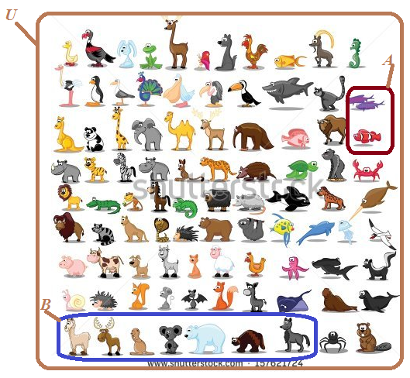

**\*** Nombre de archivo codificado (ejemplo, CI_S3_G1_REC10_F1)

OPCIONAL Pie de imagen (**48** caracteres máx., se puede usar cursivas)

*Subconjuntos de animales*

OPCIONAL Activar Zoom a imagen (S/N)

S

**PREGUNTAS DE LA FICHA DEL FRAGMENTO 1**

DEBERÁ HABER MÍNIMO 1 - MÁXIMO 10 PREGUNTAS PARA CADA FICHA; COPIAR LOS SIGUIENTES INCISOS PARA CADA PREGUNTA DESEADA.

Pregunta 1:

**\*** Texto (de la pregunta)

Si *B* = {1, 2, 3, 4, 5, 6, 7, 8, 9,…}, entonces un subconjunto de *B* es el conjunto *A* igual a:

**\*** Respuesta 1, es correcta (S/N)

*A* = {0, 2, 4, 6, 8, 10}, N

**\*** Respuesta 2, es correcta (S/N)

*A* = {1, 5, 9, 13, 17}, S

**\*** Respuesta 3, es correcta (S/N)

<<MA_05_01_066.gif>>, N

**\*** Respuesta 4, es correcta (S/N)

<<MA_05_01_067.gif>>, N

Pregunta 2:

**\*** Texto (de la pregunta)

Dados los conjuntos *C* = {7, 14, 21, 28, 35, 42, 49, 56, 63, 70}, *D* = {14, 28, 42, 56, 70} y *F* = {7, 11, 13, 17, 19, 23, 29}, selecciona cuál de las siguientes parejas de relaciones son verdaderas.

**\*** Respuesta 1, es correcta (S/N)

*C* es subconjunto de *D* y *F* no es subconjunto de *D*, N

**\*** Respuesta 2, es correcta (S/N)

*D* es subconjunto de *C* y *F* no es subconjunto de *C*, S

**\*** Respuesta 3, es correcta (S/N)

*C* es subconjunto de *D* y *C* no es subconjunto de *F*, N

**\*** Respuesta 4, es correcta (S/N)

*F* es subconjunto de C y *F* no es subconjunto de *C*, N

Pregunta 3:

**\*** Texto (de la pregunta)

El conjunto *M* = {*x*/*x* es divisible entre 3, menor que 16} es subconjunto del conjunto *N* igual a:

**\*** Respuesta 1, es correcta (S/N)

*N* = {2, 4, 6, 8, 10, 12, 14, 16, 18}, N

**\*** Respuesta 2, es correcta (S/N)

*N* = {1, 3, 5, 7, 9, 11, 13, 15,17, 19}, N

**\*** Respuesta 3, es correcta (S/N)

*N* = {1, 2, 3, 4, 5, 6, 7, 8, 9, 10, 11, 12, 13, 14, 15}, S

**\*** Respuesta 4, es correcta (S/N)

*N* = {0, 3, 6, 9, 15, 24, 39, 63, 102}, N

**FRAGMENTO** 2

**\*** Texto del fragmento (solamente se puede aplicar cursivas al texto)

*Cuando un conjunto S está contenido en otro T se puede decir que S está contenido o es subconjunto de T. Se simboliza <<MA_05_01_068.gif>>..*

*Cuando un conjunto S no está contenido en otro T se simboliza con <<MA_05_01_069.gif>>..*

**FICHA DEL FRAGMENTO** 2

**\*** Título de la ficha (**58** caracteres máximo, se puede aplicar cursivas al texto)

*Contenencia*

Segunda línea del título de la ficha

**\*** Texto

Sean los conjuntos:

*U* = {*x*/*x* es un instrumento musical}, *P* = {*x*/*x* es un instrumento de cuerda} y

*M* = {*x*/*x* es un instrumento de percusión}

Entonces,

<<MA_05_01_070.gif>> y <<MA_05_01_071.gif>>

**\*** Imagen:

**\*** Nombre de archivo Shutterstock o descripción de ilustración a crear

Modificado de Shutterstock 70128562

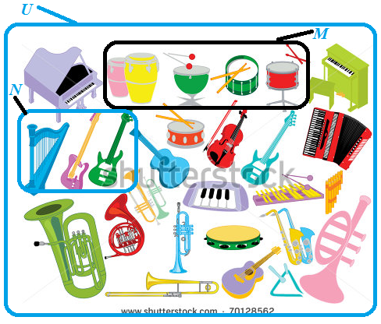

**\*** Nombre de archivo codificado (ejemplo, CI_S3_G1_REC10_F1)

OPCIONAL Pie de imagen (**48** caracteres máx., se puede usar cursivas)

*Subconjuntos de instrumentos musicales.*

OPCIONAL Activar Zoom a imagen (S/N)

S

**PREGUNTAS DE LA FICHA DEL FRAGMENTO 1**

DEBERÁ HABER MÍNIMO 1 - MÁXIMO 10 PREGUNTAS PARA CADA FICHA; COPIAR LOS SIGUIENTES INCISOS PARA CADA PREGUNTA DESEADA.

Pregunta 1:

**\*** Texto (de la pregunta)

Dados los conjuntos *G* = {*x*/*x* es una asignatura}, *H* = {matemáticas, inglés, ciencias sociales, biología}; J = {lápiz, borrador, tajalápiz}, indica cuáles de las siguientes parejas de relaciones son verdaderas.

**\*** Respuesta 1, es correcta (S/N)

<<MA_05_01_072.gif>> y <<MA_05_01_073.gif>>, N

**\*** Respuesta 2, es correcta (S/N)

<<MA_05_01_074.gif>> y <<MA_05_01_075.gif>>, N

**\*** Respuesta 3, es correcta (S/N)

<<MA_05_01_076.gif>> y <<MA_05_01_077.gif>>, S

**\*** Respuesta 4, es correcta (S/N)

<<MA_05_01_078.gif>> y <<MA_05_01_079.gif>>, N

Pregunta 2:

**\*** Texto (de la pregunta)

Dado el conjunto *R* = {*x*/*x* es un mes del año}, un conjunto que está contenido en *R* es el conjunto *S* igual a:

**\*** Respuesta 1, es correcta (S/N)

*S* = {septiembre, sábado}, N

**\*** Respuesta 2, es correcta (S/N)

*S* = {enero, febrero, marzo, trimestre}, N

**\*** Respuesta 3, es correcta (S/N)

*S* = {mayo, junio, julio, verano}, N

**\*** Respuesta 4, es correcta (S/N)

*S* = {agosto}, S

Pregunta 3:

**\*** Texto (de la pregunta)

Dado el conjunto *Y* = {*x*/*x* es un animal doméstico}, *Y* está contenido en el conjunto *Z* igual a:

**\*** Respuesta 1, es correcta (S/N)

*Z* = {*x*/*x* es un animal de la casa}, S

**\*** Respuesta 2, es correcta (S/N)

*Z* = {*x*/*x* es un animal del zoológico}, N

**\*** Respuesta 3, es correcta (S/N)

*Z* = {*x*/*x* es un animal salvaje terrestre}, N

**\*** Respuesta 4, es correcta (S/N)

*Z* = {*x*/*x* es un animal salvaje acuático}, N